

Guía del usuario para candidatos y empleados
Manual de usuario para la página de Empleo y el Portal del Empleado

Versión | 2
Última actualización | 2026-06-18
Creado por | Goran Sæland
Colaboradores | Marius Gravem, Iryna Volynets, Katherine Caicedo Tapasco
Nivel de confidencialidad | PUBLIC

Contenido
1 Introducción 2
2 Iniciar sesión 2
2.1 Problemas de inicio de sesión y contraseña olvidada 3
2.2 Cambiar la contraseña 3
3 Página de empleo 4
3.1 Todas las ofertas de empleo 4
3.2 Aplicaciones 5
3.3 Acuerdos 5
3.4 Perfil 5
3.5 Ajustes 6
3.6 Enviar comentarios 6
3.7 Cerrar sesión 6
4 Portal del empleado 8
4.1 Pantalla de inicio 8
4.2 Perfil 9
Trabajar 10
4.3 Trabajo de registro 10
Registro de descansos 12
Horas 12
Registro horario con subproyectos 13
Manualmente 13
Unidades (Trabajo por unidad) 13
Tiempo 14
Adiciones, deducciones y anexos 15
Pestaña Panel de control 15
4.4 Ausencia 16
4.5 Trabajo registrado 18
4.6 Solicitudes 19
4.7 Calendario 20
4.8 Salario 21

1 Introducción
Este documento describe la página de Empleo y el Portal del Empleado, así como las funcionalidades disponibles tanto para candidatos como para empleados. También cubriremos diversas funciones, entre ellas los campos obligatorios del CV, el restablecimiento de contraseñas y el registro de horas trabajadas.
Nota: Esta guía se ha creado con todos los permisos y funciones activados. Si su perfil se ve diferente, puede significar que sus permisos y funcionalidades están limitados o ajustados por su empleador.

2 Iniciar sesión
En primer lugar, le explicaremos cómo iniciar sesión para acceder a su perfil y le mostraremos cómo restablecer su contraseña si la ha olvidado. Nota: La experiencia al iniciar de sesión puede variar dependiendo de si usted es candidato o empleado.
Una vez que haya creado un perfil en una empresa a través de RecMan, podrá iniciar sesión cuando lo desee. Es posible que tenga perfiles en varias empresas que utilizan RecMan; sin embargo, estos perfiles no se comparten entre las distintas cuentas. Por ello, es importante que acceda al sitio correcto al iniciar sesión. Una dirección de inicio de sesión típica tendría el siguiente formato:
https://compañía.recman.page/login
En este ejemplo, hemos utilizado "compañía" como marcador de posición. Deberá sustituirlo por el nombre de la empresa en la que está registrado. Al acceder a este enlace, verá la siguiente pantalla.
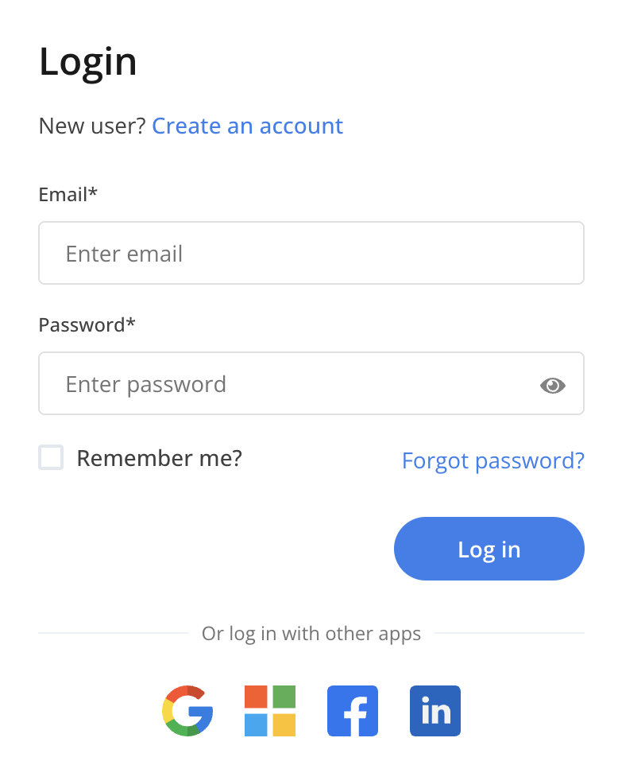

2.1 Problemas de inicio de sesión y contraseña olvidada
Si tiene problemas para iniciar sesión, le recomendamos que verifique que su correo electrónico y contraseña estén escritos correctamente. Si ambas opciones son correctas, puede usar el botón "¿Olvidó su contraseña?".
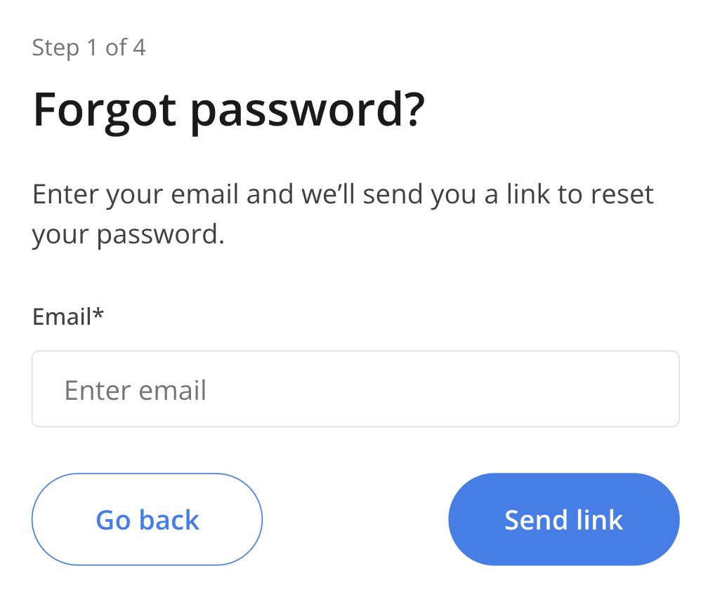

Si continúa teniendo problemas para iniciar sesión, póngase en contacto con la empresa a la que intenta acceder. En la misma pantalla donde inicia sesión, verá un enlace a su sitio web.

2.2 Cambiar la contraseña
Una vez que haya iniciado sesión en su perfil, podrá cambiar su contraseña directamente desde allí. La primera vez que inicie sesión o use la función «¿Olvidaste tu contraseña?», se le pedirá que cree una nueva contraseña. Si desea cambiarla más adelante, primero haga clic en «Configuración», como se muestra en la imagen a continuación.
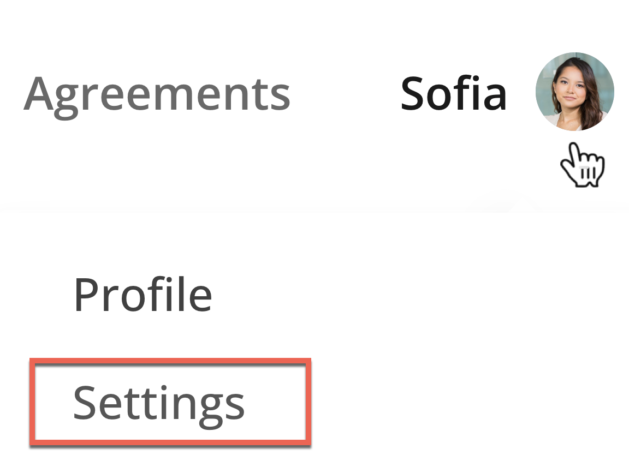

3 Página de empleo
Al iniciar sesión en su perfil, encontrará varias pestañas. Estas pueden variar según la configuración de la cuenta RecMan de la empresa y si es candidato o empleado.
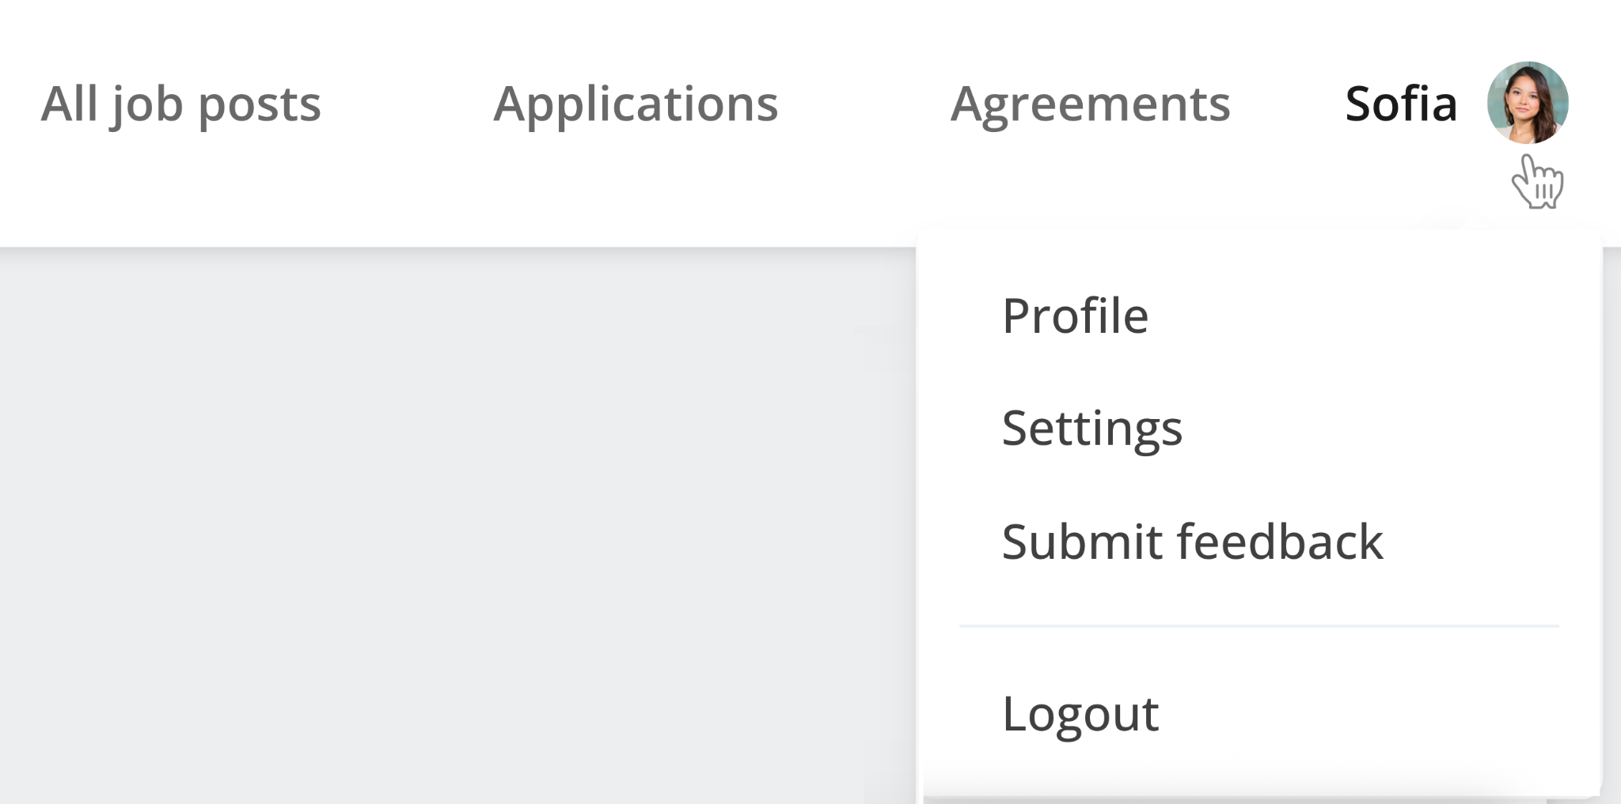

3.1 Todas las ofertas de empleo
Aquí podrá ver todas las ofertas de empleo disponibles a las que puede postularse. Como ya creó un perfil, no será necesario que complete la información como lo hizo al registrarse por primera vez.

3.2 Aplicaciones
Aquí podrá consultar sus solicitudes de empleo, tanto las activas como las anteriores, así como su estado actual.

3.3 Acuerdos
Su empleador puede enviarle documentos electrónicos para su firma, como ofertas de trabajo, acuerdos de confidencialidad, contratos laborales y solicitudes. Tenga en cuenta que este botón solo estará visible cuando tenga un documento pendiente de firma.
Recibirá estos acuerdos por correo electrónico. No obstante, también podrá consultarlos directamente desde su perfil de candidato. Además, podrá firmar cualquier documento pendiente de firma una vez que lo abra. Este botón se mostrará en rojo si tiene documentos pendientes de firma.

3.4 Perfil
En su perfil de candidato encontrará su información personal, los archivos adjuntos y los datos de su currículum.
Desde esta sección podrá añadir y actualizar la información de su currículum, como formación académica, experiencia laboral, competencias, referencias y otros datos relevantes. También podrá cargar archivos adjuntos y una fotografía de perfil.
Todos los archivos disponibles en la página de Empleo se abren en una ventana independiente, lo que le permite permanecer en la misma página y facilita la navegación. Al registrar referencias, basta con incluir un método de contacto, ya sea correo electrónico o número de teléfono, aunque se recomienda proporcionar ambos.
Asimismo, podrá verificar sus títulos académicos a través del registro de títulos y mantener actualizada su información de contacto u otros datos personales cuando sea necesario.
En algunos casos, la empresa con la que se ha registrado puede establecer determinados campos como obligatorios. Esto significa que deberá diligenciarlos para que su perfil esté completo. De lo contrario, es posible que su candidatura o perfil no sea considerado en el proceso de selección. Si tiene información pendiente por completar, se le indicará qué campos faltan, tal como se muestra en la imagen a continuación.
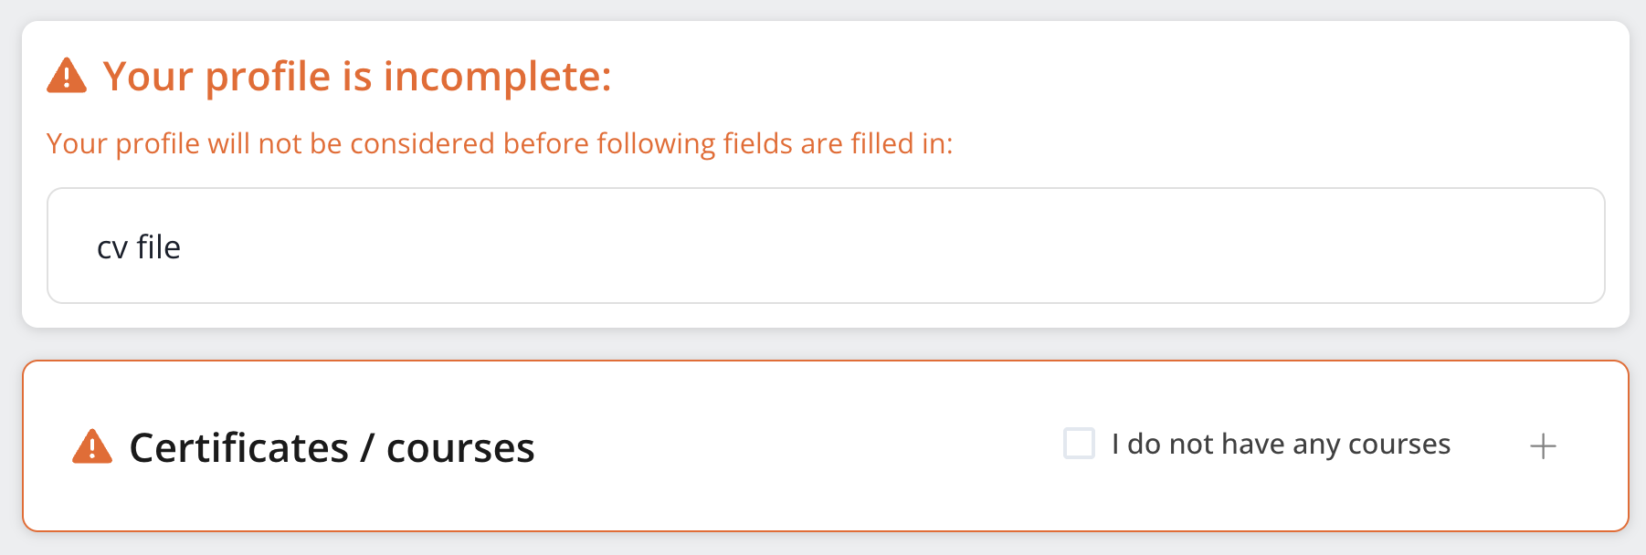
Nota: Aunque la empresa no haya configurado campos obligatorios, le recomendamos completar la mayor cantidad posible de información en su currículum. Un perfil completo facilita su evaluación y puede aumentar sus posibilidades de ser considerado para futuras oportunidades laborales. Tenga en cuenta que los perfiles con información insuficiente o incompleta pueden recibir menor prioridad durante los procesos de selección.

3.5 Ajustes
Aquí podrá configurar distintos ajustes de su perfil. También podrá consultar los términos y condiciones que aceptó al registrarse y modificar el período predeterminado para la eliminación automática de sus datos, siempre que esta función haya sido habilitada por la empresa. Dependiendo de los permisos otorgados por la empresa, podrá eliminar su perfil o solicitar su eliminación. Si actualmente es empleado de la empresa, no podrá eliminar su perfil. Asimismo, la eliminación automática se desactivará mientras mantenga una relación laboral activa con la empresa. Nota: La empresa no podrá restaurar su perfil si decide eliminarlo y posteriormente cambia de opinión.

3.6 Enviar comentarios
Si tiene algún comentario o sugerencia, puede enviarlo mediante este botón. Su mensaje será remitido al equipo de producto y desarrollo de RecMan.

3.7 Cerrar sesión
Utilice este botón para cerrar sesión. Si decide no hacerlo, podrá volver a acceder a la página posteriormente, siempre que tenga habilitado el almacenamiento de cookies en su navegador.

4 Portal del empleado

4.1 Pantalla de inicio
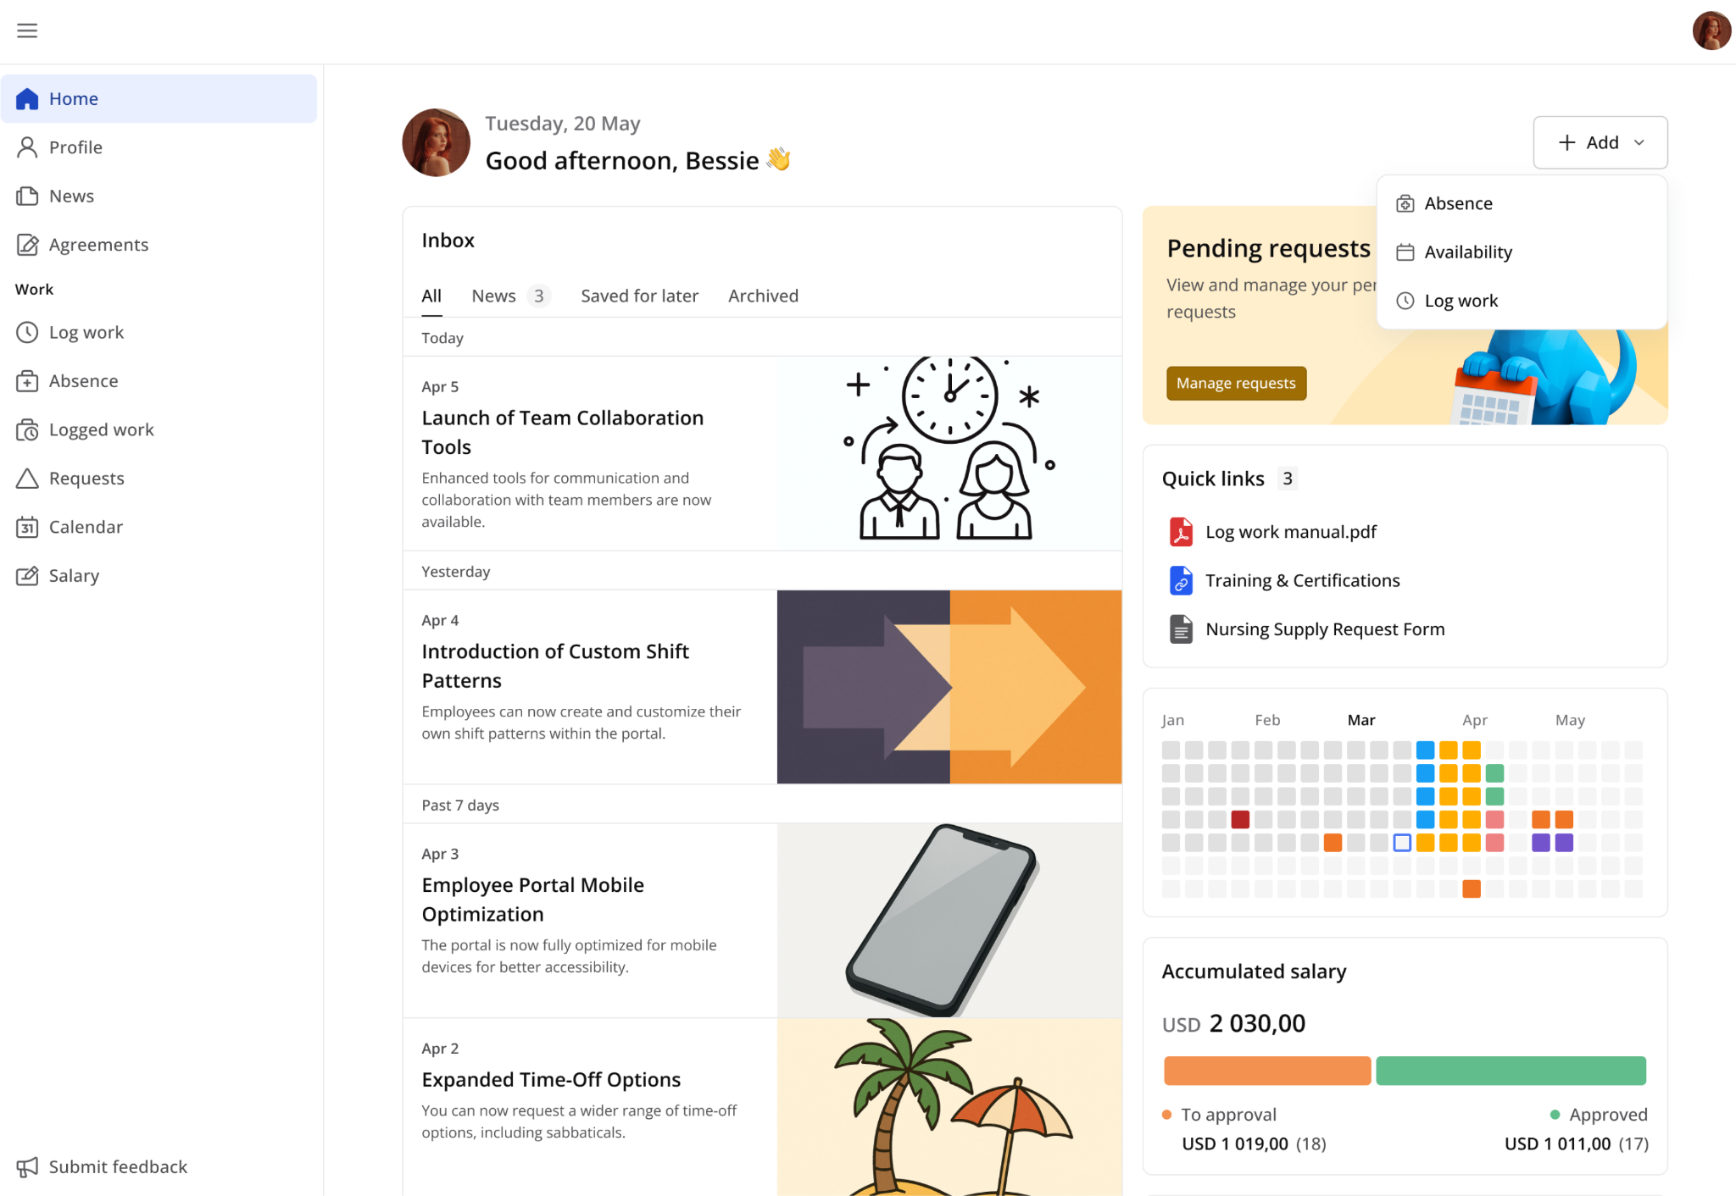
La pantalla de inicio ofrece una visión general de la información más importante y acceso rápido a las principales funcionalidades. Incluye varios widgets diseñados para proporcionar información de forma ágil y facilitar la navegación:
- Bandeja de entrada: muestra noticias y anuncios corporativos, permitiéndole mantenerse al tanto de las novedades y comunicaciones importantes.
- Banners de notificación: destacan las acciones importantes que requieren su atención, como la firma de documentos pendientes o la actualización de información faltante en su perfil (por ejemplo, atributos o campos obligatorios).
- Enlaces rápidos: proporcionan acceso a los archivos compartidos. Todos los archivos disponibles en el Portal del empleado pueden visualizarse en una ventana de vista previa independiente, lo que le permite permanecer en la misma página y consultar distintos documentos sin necesidad de navegar entre ellos.
- Calendario de mapa de calor: permite visualizar las actividades registradas en fechas específicas, ofreciendo una visión general de su historial de actividades.
- Widget de resumen salarial: muestra los elementos de trabajo relacionados con el salario que han sido aprobados y los que están pendientes. Una vez procesados los pagos, se eliminan de esta lista.
- Widget de trabajo semanal: muestra los elementos de trabajo registrados durante la semana en curso, facilitando el seguimiento rápido del trabajo registrado.
También es posible realizar rápidamente acciones clave directamente desde la pantalla de inicio, como registrar trabajo, añadir ausencias o actualizar la disponibilidad, mediante accesos directos que redirigen a las secciones correspondientes.

4.2 Perfil
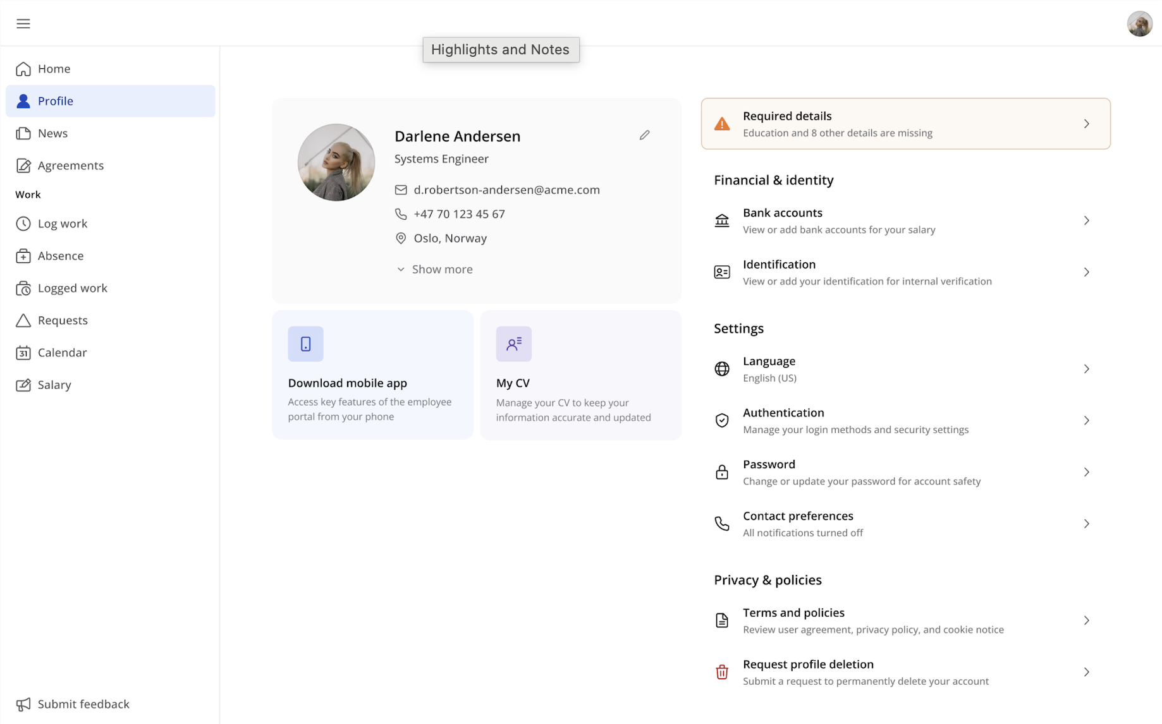
Desde esta página, es posible consultar y gestionar la información general, actualizar los datos de contacto y acceder a la configuración personal, como el idioma de la interfaz y la contraseña.

Dependiendo de los permisos asignados, también es posible descargar las aplicaciones móviles, consultar archivos y acceder a información relacionada con la privacidad.

Una de las funciones principales de la página de perfil es la sección Mi CV, donde podrá consultar la información de su perfil, añadir nuevos registros y actualizar la información de su currículum según sea necesario.

La página de perfil es dinámica y se adapta en función de la configuración del sistema y de la información disponible en el perfil. Si falta información obligatoria, se mostrará una notificación para completar los datos requeridos.

Trabajar

4.3 Trabajo de registro
A continuación, se explica el proceso de registro de trabajo. Para acceder a la pantalla de registro de trabajo, haga clic en «Registro de trabajo».
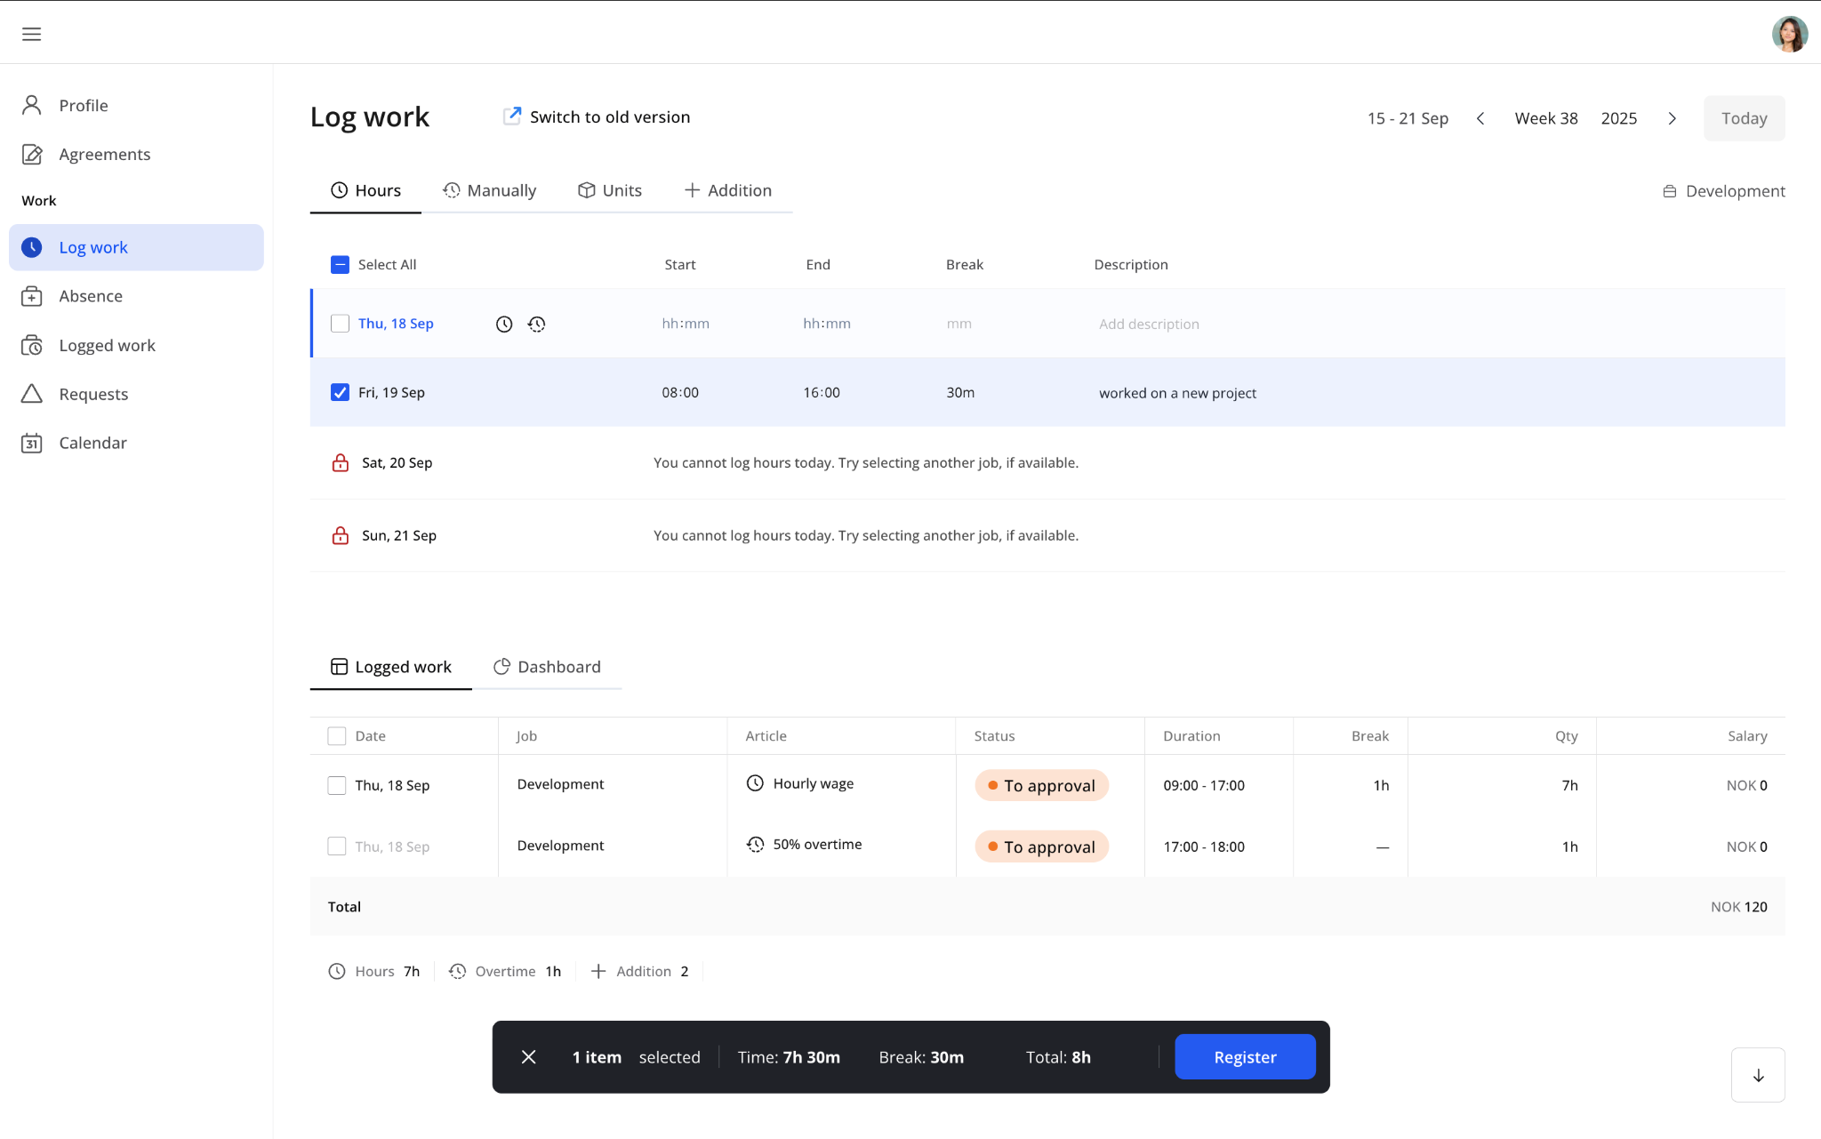
Al hacer clic, se mostrará una pantalla desde la que podrá registrar su trabajo. En la mayoría de los casos, esta pantalla mostrará los días de la semana actual y permitirá registrar las horas trabajadas en los distintos períodos de cada día. Tenga en cuenta que esta pantalla puede variar según las preferencias y políticas de su empleador.
Es posible seleccionar uno o varios días antes de hacer clic en «Registrar». Tenga en cuenta que el botón «Registrar» solo estará disponible cuando haya registros de trabajo válidos listos para enviarse. Una vez registrados, podrán ser aprobados por el empleador o por un aprobador externo. Los registros enviados aparecerán a continuación para facilitar su consulta.
Si una asignación no está disponible para registrar horas durante el período seleccionado, se mostrará deshabilitada. De este modo, es posible identificar fácilmente qué asignaciones admiten registros. Además, se muestran los registros realizados durante el día actual para evitar duplicidades.
Es posible registrar trabajo para cualquier día disponible y la fecha actual se resalta para facilitar su identificación. Cada registro puede consultarse en un panel, editarse directamente o eliminarse si es necesario. Además, un indicador de estado permite realizar un seguimiento sencillo del estado de los registros.
También es posible cambiar la semana para la que desea registrar trabajo haciendo clic en los controles de semana y año ubicados en la esquina superior derecha. Tenga en cuenta que, según las políticas de su empleador, el registro de trabajo para determinados días (por ejemplo, fechas futuras) puede estar restringido. En esos casos, será necesario esperar hasta que la fecha esté disponible para realizar el registro.
Si su gerente añade un comentario, podrá responderlo desde la sección “Comentarios”, situada en la parte inferior del panel lateral derecho de detalles.
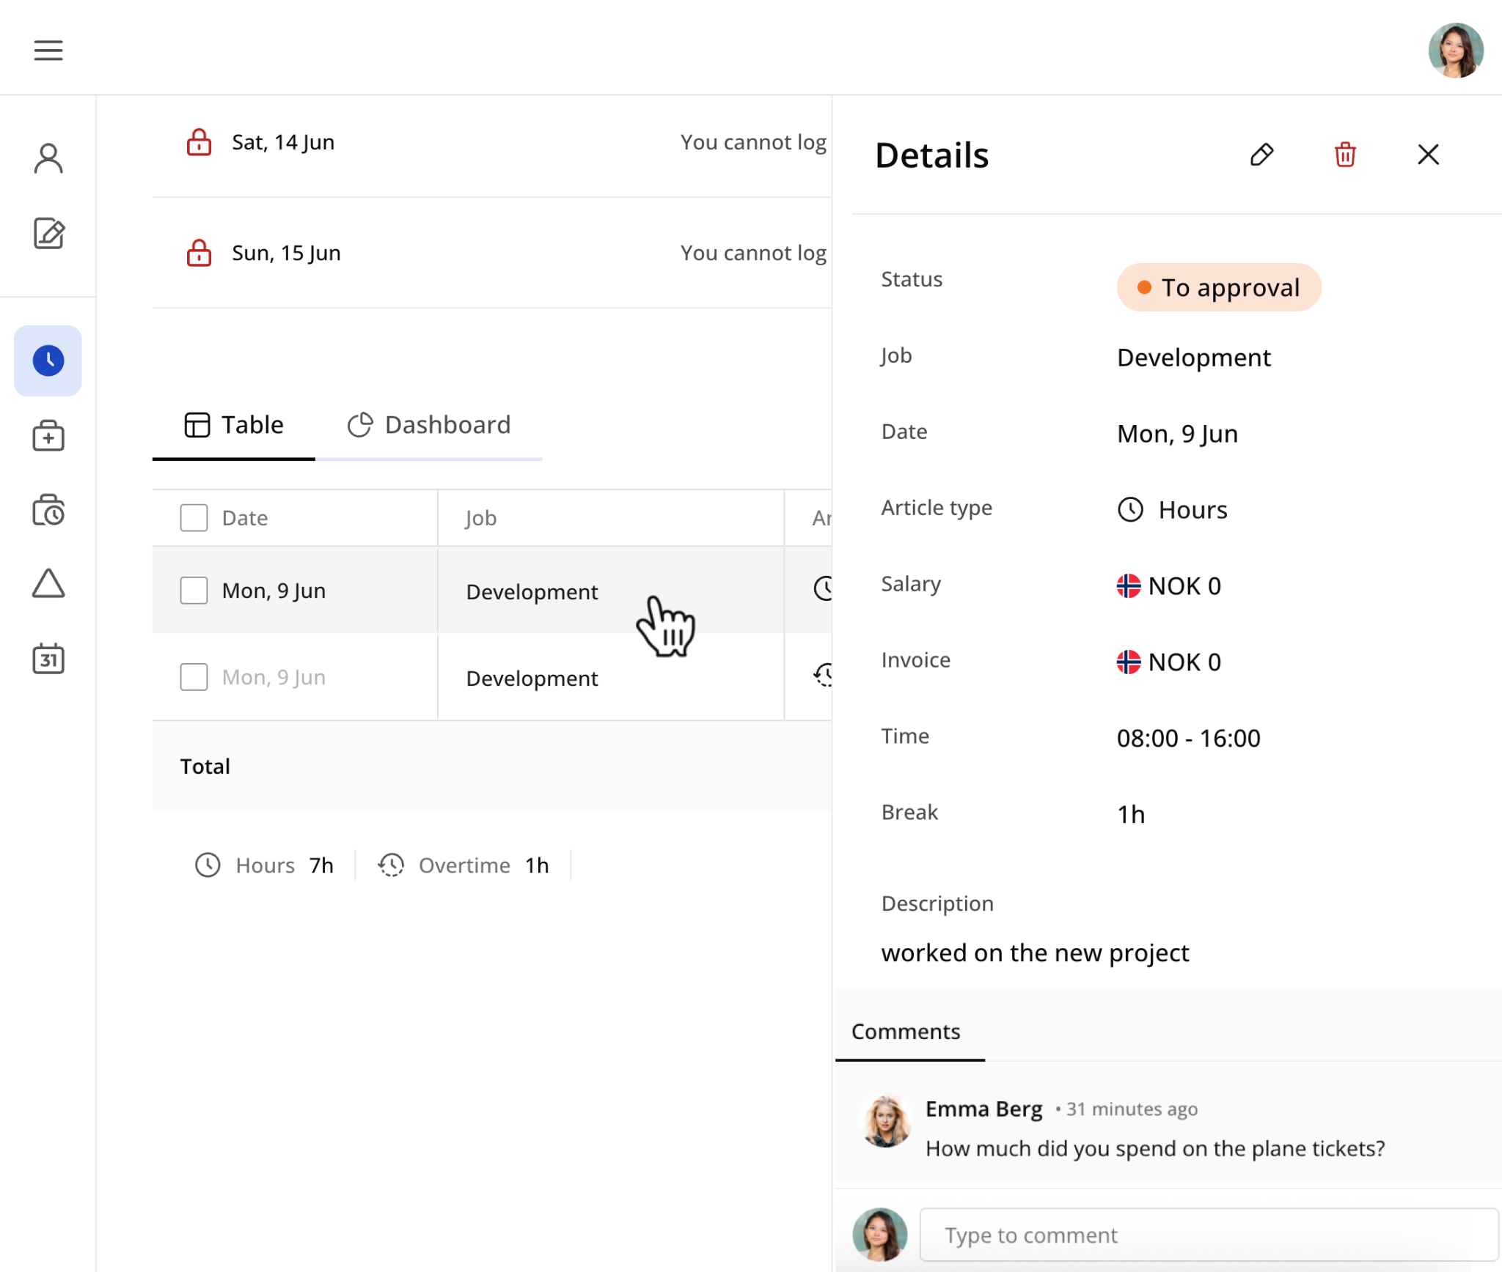
Si necesita registrar trabajo por unidades, añadir complementos o deducciones, registrar ausencias o introducir varios registros de horas para un mismo día, utilice las pestañas “Unidades”, “Adición” u “Horas”.
En la pestaña “Adición”, la fecha se selecciona automáticamente. Desde aquí también es posible adjuntar archivos o añadir filas adicionales colocando el cursor sobre la fecha.

Registro de descansos
Desde el calendario laboral, puede seleccionar la asignación de trabajo correspondiente y cambiar a la vista de periodos de descanso para registrar los descansos asociados a los turnos programados. El sistema muestra automáticamente los periodos de descanso disponibles según la configuración del horario de trabajo.

Horas
En algunos casos, es necesario registrar el trabajo en diferentes momentos del mismo día. Al hacer clic en el botón "Horas", se añade una fila adicional para registrar el trabajo realizado ese día. Esto también puede utilizarse en combinación con las ausencias, por ejemplo, si estuvo dos horas en el trabajo, dos horas en la consulta médica y luego cuatro horas más en el trabajo.

Registro horario con subproyectos
Cuando sea necesario distribuir las horas de trabajo entre distintas actividades durante el día, es posible registrar cada período por separado. Su empleador puede utilizar subproyectos, que pueden seleccionarse al registrar las horas para indicar dónde se trabajó y en qué horario. Esta funcionalidad se utiliza habitualmente en sectores como la construcción.

Manualmente
En casos excepcionales, puede estar disponible una función para registrar el trabajo manualmente. Con esta opción, es posible especificar el concepto salarial, el tipo de trabajo (salario, complemento u horas extras), así como las fechas y horas trabajadas.

Unidades (Trabajo por unidad)
El trabajo por unidades es común en áreas como ventas, consultoría y construcción. Por lo general, los registros por unidades se realizan además del registro regular de horas. Tenga en cuenta que puede indicarse en cantidad o en horas, así que preste atención si debe ser 1 hora y 30 minutos o 1,5.
El registro de horas por periodo es muy similar al registro de horas convencional, aunque presenta algunas diferencias. Es necesario registrar las horas correspondientes a todo el mes y, una vez enviadas para su aprobación, ya no podrán modificarse. Además, debe completarse el registro del periodo anterior antes de poder registrar las horas del mes actual.
Puede encontrar rápidamente asignaciones de trabajo específicas escribiendo el nombre de un artículo. Todos los artículos relacionados con la asignación aparecerán en un menú desplegable en la columna Artículos. Los artículos agrupados se muestran marcados, pero puede seleccionar cualquier artículo con un solo clic. El sistema gestiona automáticamente las asociaciones entre grupos.
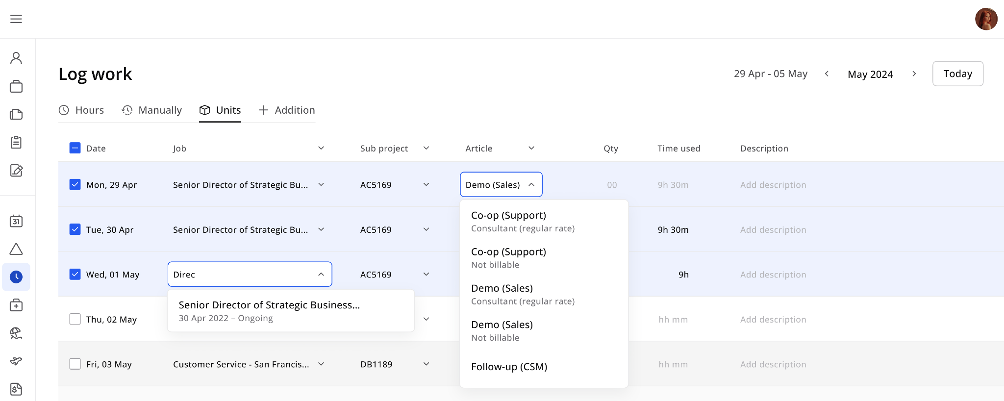

Tiempo
La pestaña "Tiempo" ofrece una forma alternativa de registrar unidades de trabajo, diseñada para empleados que necesitan ingresar múltiples registros de manera eficiente. Su diseño simplificado organiza los artículos por trabajo en una vista semanal tipo calendario, donde cada celda representa un día. Esto facilita el registro de unidades de trabajo por semana o por artículo, en lugar de hacerlo entrada por entrada.

El registro de datos es rápido y sencillo: solo tiene que introducir los valores en las celdas. Al guardar los datos, el sistema muestra una confirmación visual inmediata mediante un indicador verde. Además, puede añadir o eliminar filas según sea necesario para cada tipo de trabajo por unidad. La interfaz también incluye funciones útiles, como resúmenes diarios de los conceptos salariales y del trabajo por unidad registrados para cada asignación de trabajo, totales al final de la página, indicadores visuales para ausencias y vacaciones, y la posibilidad de revisar, editar o eliminar registros mediante un práctico panel lateral (según los permisos de acceso).

El registro simplificado de unidades se configura a nivel de asignación de trabajo mediante los permisos, seleccionando la opción "Registrar trabajo por unidad". Esta configuración ofrece cuatro opciones: Sí (predeterminado), que habilita las pestañas Unidades y Tiempo; Flexible, que habilita únicamente la pestaña Unidades; Simple, que habilita únicamente la pestaña Tiempo con una interfaz simplificada; o No, que deshabilita el registro de unidades.

Esta función es ideal para los empleados que registran con regularidad múltiples entradas de trabajo por unidad y necesitan una alternativa más práctica al método tradicional de registro de horas.
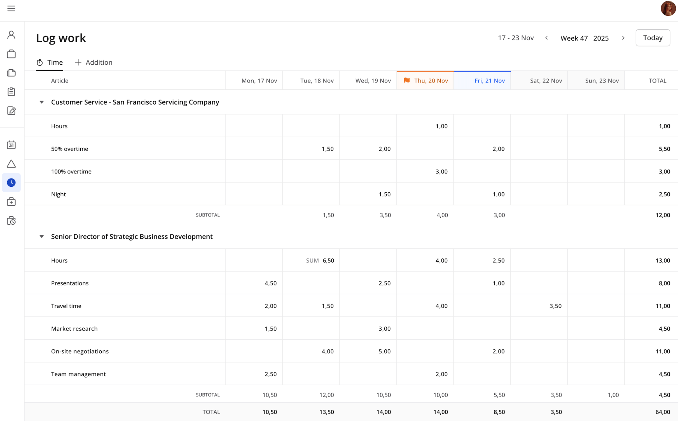

Adiciones, deducciones y anexos
Las adiciones y deducciones son registros que puede realizar para ajustar su salario. Por ejemplo, si recibe una compensación por estacionamiento, transporte al trabajo o el uso de sus propias herramientas, puede registrarla como una adición. En esta pestaña también puede adjuntar archivos. Si utiliza un teléfono móvil, puede tomar y cargar una fotografía directamente desde la cámara.
Algunos ejemplos de deducciones son los almuerzos no incluidos o el alquiler de equipos. Las adiciones se suman a su salario habitual, mientras que las deducciones se descuentan de este.

Pestaña Panel de control
La pestaña "Panel de control" ofrece una vista general con información clave en un formato fácil de interpretar. Incluye widgets como "Salario total", "Horas trabajadas", "Semana laboral" y otros indicadores relevantes.
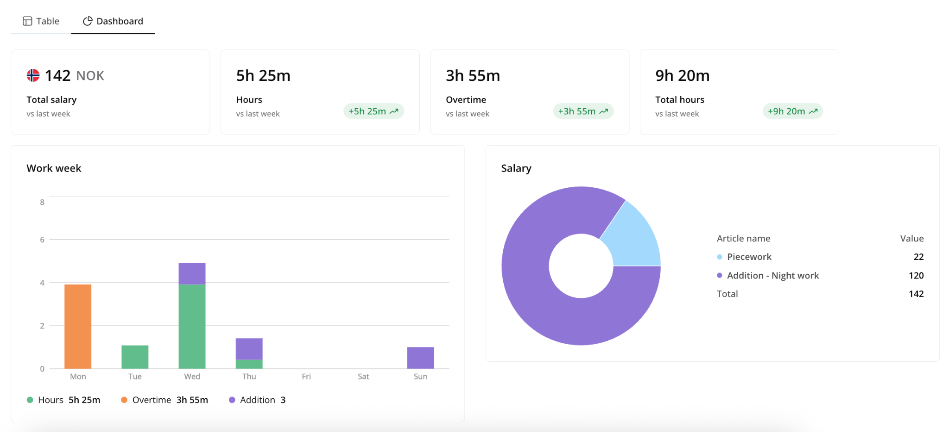

4.4 Ausencia
Las ausencias se registran para los días en los que no se ha trabajado, por ejemplo, por incapacidad médica.
El módulo Ausencias se abre con una página de resumen. Si aún no se han registrado ausencias, solo se mostrará el botón "Crear ausencia". Una vez que existan registros, la página mostrará todas las ausencias del año, organizadas en las pestañas Pendientes de aprobación y Aprobadas.
En el panel lateral derecho se muestra un resumen de los días trabajados y las ausencias. En la parte inferior de la página, un mapa de calor permite visualizar los días de ausencia a lo largo del año. También puede abrir cualquier registro para ver sus detalles, editarlo o eliminarlo directamente desde esta vista.
Crear una ausencia es sencillo. De forma predeterminada, se registra un único día, pero puede ampliarlo a un rango de fechas mediante el selector de período. A continuación, selecciona un trabajo, introduce la hora, elige un artículo, añade una descripción y, si es necesario, adjunta archivos.
Después de seleccionar un trabajo, el apartado Período de descanso mostrará los períodos de descanso correspondientes a los turnos asignados. El calendario y la vista previa se actualizan automáticamente para mostrar cómo se mostrará la ausencia. Si selecciona un período más largo, también puede incluir o excluir los fines de semana, que están excluidos de forma predeterminada.
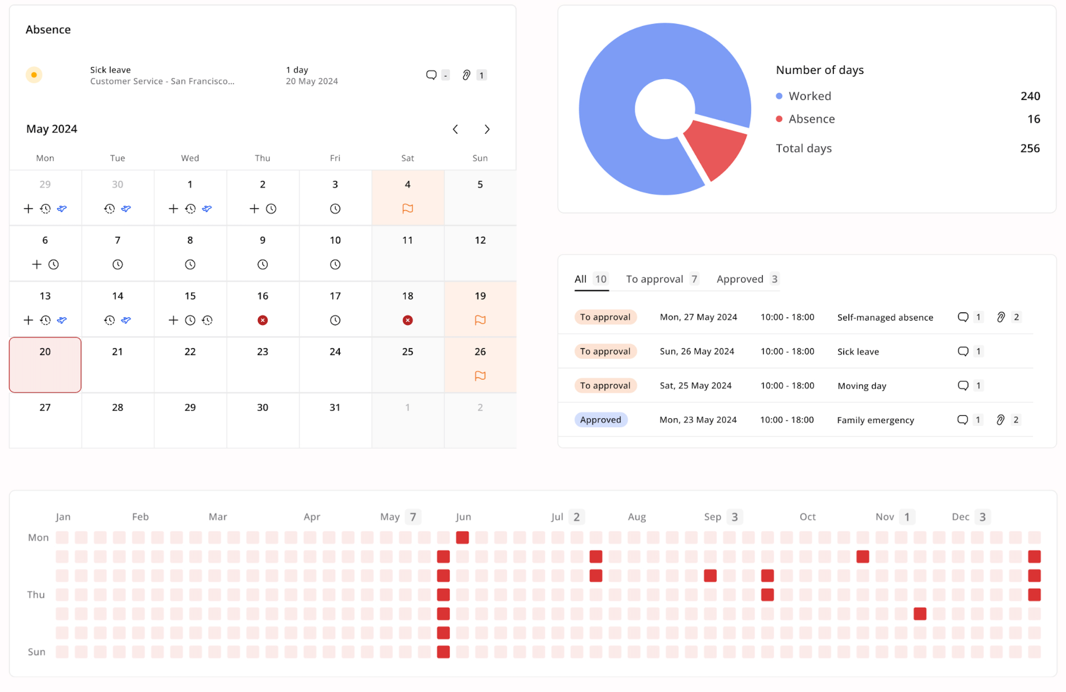

4.5 Trabajo registrado
La opción “Trabajo registrado” permite revisar y gestionar todos los registros de trabajo.
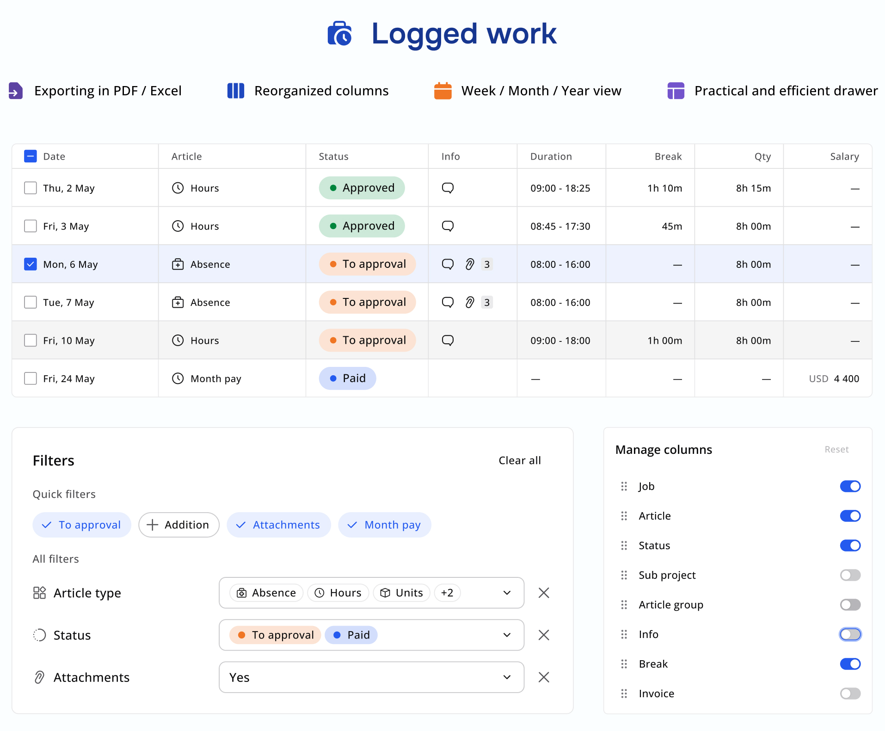
La vista de resumen muestra todos los registros correspondientes al mes seleccionado, incluida la cantidad de cada uno. Está diseñada para ofrecer una visión clara e inmediata de la actividad laboral, lo que facilita la revisión y el seguimiento de los registros a lo largo del tiempo.

4.6 Solicitudes
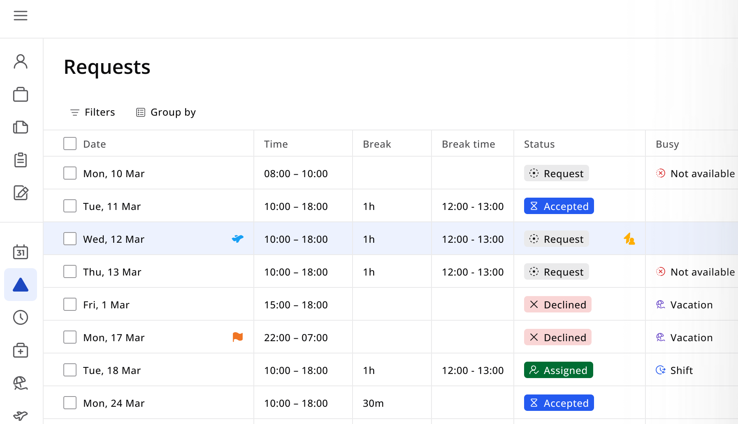
El módulo Solicitudes del Portal del Empleado permite a los empleados recibir y responder a las solicitudes de reserva.
Cuando se crea una reserva en RecMan o en el Portal de la empresa y usted figura como participante, recibirá una solicitud en el módulo Solicitudes. Desde allí, podrá consultar los detalles del proyecto, comprobar su disponibilidad y decidir si acepta o rechaza la solicitud. Si la acepta, la solicitud se convertirá automáticamente en un turno.

4.7 Calendario
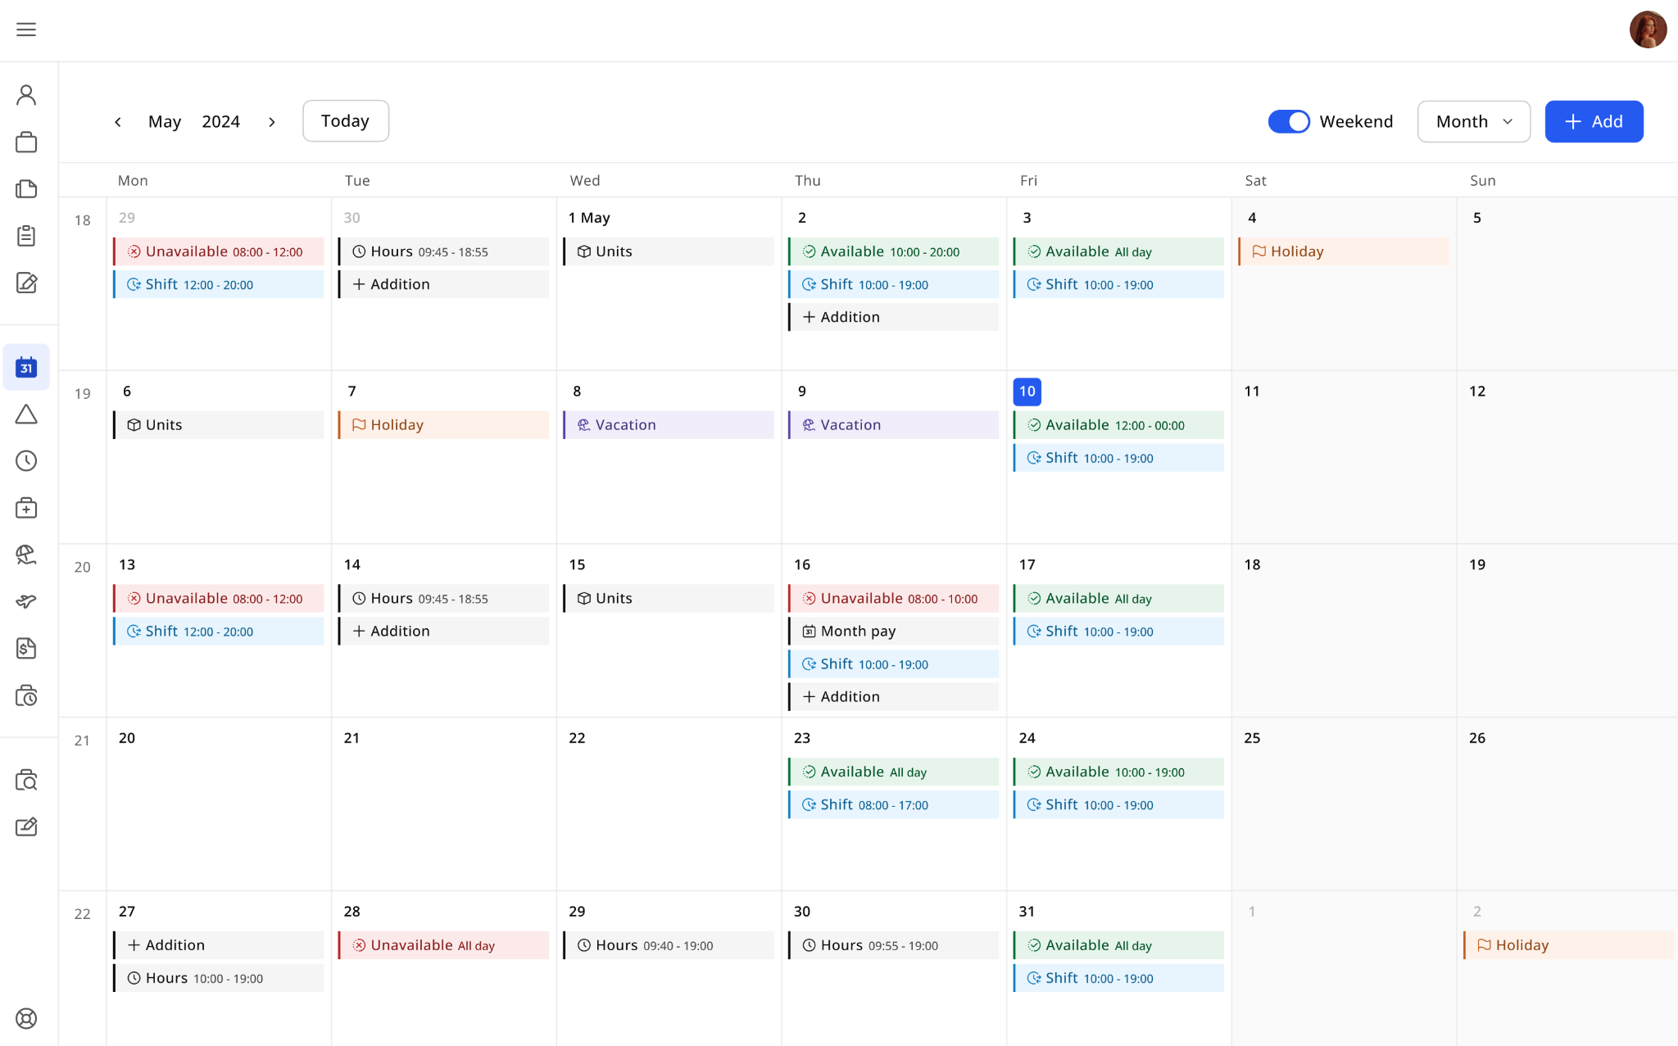
El módulo Calendario ofrece una vista mensual con opciones de visualización flexibles. Según sus preferencias, el calendario puede mostrarse con o sin los fines de semana. Al hacer clic en el botón correspondiente al mes actual, podrá navegar fácilmente mediante dos menús desplegables para seleccionar el mes y el año.
El calendario muestra distintos tipos de eventos, como disponibilidad, vacaciones, registros de trabajo, turnos y días festivos. Según los permisos asignados, es posible crear, editar y eliminar turnos directamente desde el calendario.
El proceso para registrar vacaciones funciona de forma similar a la creación de turnos de disponibilidad: las fechas de inicio y fin de la solicitud pueden definirse directamente desde la interfaz del calendario laboral.
Para los usuarios que no cuentan con permisos de edición, se muestra una ventana emergente de solo lectura con información detallada sobre los eventos. Puede consultar información detallada sobre disponibilidad, no disponibilidad y cambios de turno. Al crear nuevos eventos, puede programarlos para uno o varios días, con opciones para que duren todo el día o especificar la hora exacta de inicio y finalización. El calendario permite gestionar el ciclo completo de los eventos, lo que permite a los usuarios autorizados verlos, editarlos y eliminarlos según sea necesario.
Los eventos de varios días creados simultáneamente se agrupan visualmente en hilos de eventos. Al editar o eliminar un evento de un hilo, puede optar por aplicar los cambios a todos los eventos del hilo o solo a los días seleccionados, sin necesidad de actualizar o eliminar los eventos uno por uno.

4.8 Salario
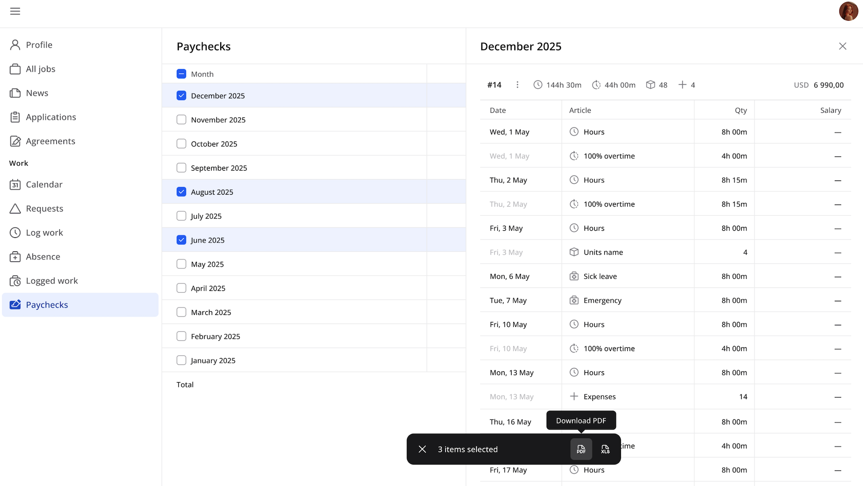
La sección Salarios ofrece una vista general de los salarios y las nóminas a lo largo del año. La información salarial se presenta en una vista anual que muestra únicamente los meses en los que se ha generado un salario. La tabla principal proporciona un resumen mensual que incluye el total de horas trabajadas, las horas extras, los conceptos salariales bloqueados y los importes totales. Todos los importes se muestran en las monedas configuradas y bloqueadas en el perfil del empleado.
Cada mes puede abrirse en un panel de detalles, donde es posible consultar un desglose por tipo de concepto, junto con los importes totales y el detalle de cada uno, lo que proporciona una mayor transparencia.

La información salarial puede exportarse en formato PDF o Excel, ya sea para meses concretos o para todos los meses disponibles a la vez, con fines de registro o de uso compartido.

